
姓名 孙晶钰
学号 1705990821
班级 软件工程1703班

《数据管理技术与方法 》 实验报告

实验名称 Python 语言基础练习 实验地点 腾讯会议 实验日期 2020.3.27
一、实验内容
任务一：输入三角形三条边的边长，计算三角形的面积。
运行结果如下：
请输入三角形的边长 a：4
请输入三角形的边长 b：5
请输入三角形的边长 c：6
三角形三边分别为：a=4.0，b=5.0，c=6.0
三角形的面积=9.921567416492215

（1）源代码：
a = float(input('请输入三角形的边长a ： '))
b = float(input('请输入三角形的边长b ： '))
c = float(input('请输入三角形的边长c ： '))
if a + b > c and a + c > b and b + c > a:
p = (a + b + c) / 2
area = (p * (p - a) * (p - b) * (p - c)) ** 0.5
print('三角形三边分别为： a=%0.1f ,'%a ,'b=%0.1f,' %b, "c=%0.1f" % c)
print("三角形的面积= " ,round(area,15))
else:
print('不能构成三角形')

（2）运行结果截图 ：
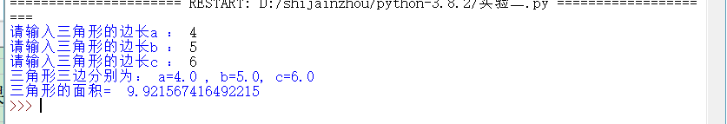

任务二：输入某门课程成绩，将其转换成五级制（优、良、中、及格、不及格）的评定等
级。
运行结果如下:
请输入成绩：87
良好
（1）源代码：
score = float(input('请输入成绩: '))
if score >= 90:
grade = '优秀'
elif score >= 80:
grade = '良好'
elif score >= 70:
grade = '中等'
elif score >= 60:
grade = '及格'
else:
grade = '不及格'
print('对应的等级是:', grade)
（2）运行结果截图 ：
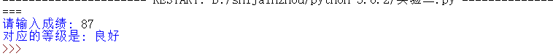

任务三：编写程序实现输入不小于 0 的数 x 作为一名员工一个月工资数额，求应交税款 y
并输出。设应交税款的计算公式如下：
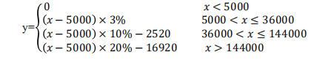
运行结果如下：
请输入工资：40025
应交税款为：982.500000

（1）源代码：
score = float(input('请输入工资: '))
if score > 144000:
grade = (score -5000) * 0.2 - 16920
elif score > 36000:
grade = (score -5000) * 0.1 - 2520
elif score > 5000:
grade = (score -5000) * 0.03
else:
grade = 0
print('应交税款为: %0.6f' %grade)

（2）运行结果截图 ：
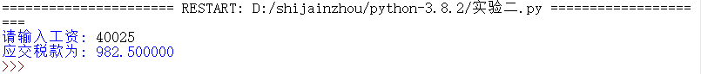
任务四：请输入星期几的第一个字母来判断一下是星期几，如果第一个字母一样，则继续 判断第二个字母。
运行结果如下：
请输入字母：s
请输入第二个字母：
a 星期六
（1）源代码：
score = (input('请输入字母: '))
if score[0] == 'm':
print('星期一' )
elif score[0] == 't':
x = (input('请输入第二个字母: '))
if x[0] == 'u':
print('星期二' )
elif x[0] == 'h':
print('星期四' )
elif score[0] == 'w':
print('星期三' )
elif score[0] == 'f':
print('星期五' )
elif score[0] == 's':
x = (input('请输入第二个字母: '))
if x[0] == 'u':
print('星期天' )
elif x[0] == 'a':
print('星期六' )
else:
print('输入有误' )

运行结果截图 ：
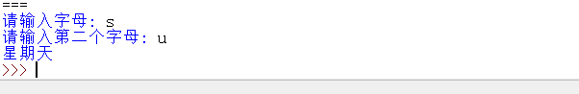

二、实验总结：（写收获与存在的问题）
这三道题让我学会了运用python编辑器编写代码并进行运行，同时让我也学会了python中的format函数的用法。但是由于一开始接触，对python的使用还不太熟悉，之后常加练习会自己的python熟练程度再升一个层次。

